**SFML-Game-Center-Project**

**Proje Türü:** Yazılım Mühendisliğine Giriş

Lisans Programı I. Yarıyıl 1.Proje

**Proje Danışmanı:** Dr. Öğr. Üyesi Handan KULAN

**Proje Takımı :** Tayfun Buğra Baş (Yazılım Mühendisliği II. Sınıf öğrencisi)

**Proje Amacı:** Sfml, OpenGL gibi grafik işleme kütüphaneleri kullanarak oyun yapmak ve bu oyunları bir yerde toplamak.

**Projenin Çıktısı:**

Sfml, OpenGL ve C++ Dili kullanılarak tasarlanmış olup içerisinde 4 farklı oyun barındırmaktadır. Kullanıcı karşısına çıkan butonlardan herhangi birine basarak var olan oyunlardan istediği oyunu açabilmektedir.

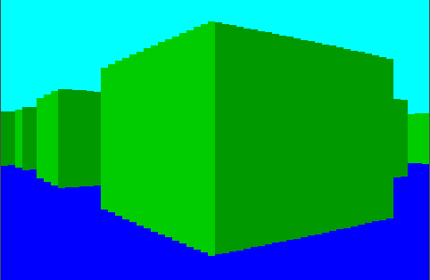

Birinci oyun bir yarış oyunu olarak planlanmış ve gerçek 3 Boyutlu düzlem kullanılmıştır bunu oyuncunun yukarı-aşağı, sağa-sola, ileri-geri hareket etmesinden anlayabilirsiniz.

İkinici Oyun 80’li yıllarda yapılmış olan “Asteroids!” adlı oyunun modern ve yeniden tasarlanarak yapılmış halidir.

RayCasting oyununda ise 2 Boyutlu bir düzlemden 3 Boyutlu bir Görsel yanılsama oluşturmaya yarayan Ray Casting teknolojisi kullanılmıştır. Bu oyun hala demo olmasıyla beraber geliştirildiğinde bir labirent oyununa dönmesi planlanmıştır.

Oyunların sonuncusu çok oyunculu olup tek bilgisayarda oynanabilmektedir. “Pong” oyununun bir klonu olup eğlenceli vakit geçirmek için oynanabilir.



**Kullanılan Araçlar:**

* Visual Studio 2019
* C++
* SFML
* OpenGL

**Geliştirmeye Açık Alanlar:**

* Bazı oyunları bu sürümlerden yola çıkarak daha ileri düzey versiyonlarını yapmak mümkündür.
* Görsel oyun elemanlarının tasarımları geliştirilebilir.

**Ticarileştirme Potansiyeli:**

Oyunlardan bazılarının Demo sürümleri bittikten ve tam sürümleri çıkarıldıktan sonra oyunlar makul bir fiyata oyun pazarlarında satışa sunulabilinir.